

Eu, Hegel e o Espírito Santo. Entrevista com Slavoj Žižek
Quinta, 05 de dezembro de 2013

http://www.ihu.unisinos.br/noticias/526379-eu-hegel-e-o-espirito-santo-entrevista-com-slavoj-iek
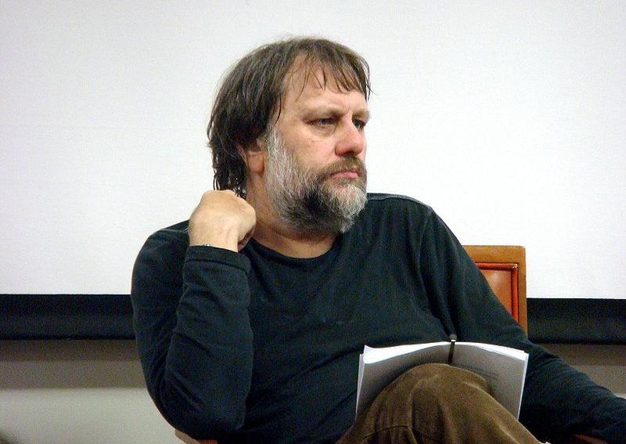

Em certo ponto, Slavoj Žižek faz uma pausa, como se quisesse recuperar o fôlego. Ao contrário, fixa seriamente o interlocutor e intima: "Nunca subestime Chaplin". Sobre si mesmo, o filósofo esloveno quase se limita a dizer "nasceu, escreve livros, morrerá". O último evento é inevitável; o primeiro ocorreu em Lubliana, em 1949. Com a frenética atividade que se desenrola em meio a isso, é difícil manter o ritmo.

A reportagem é de Alessandro Zaccuri, publicada no jornal Avvenire, dos bispos italianos, 03-12-2013. A tradução é deMoisés Sbardelotto.

Nestes dias, o autor está na Itália, onde recém-chegaram às livrarias o desafiadorLa visione di parallasse (il Melangolo, 564 páginas), a nova edição do não menos encorpado In difesa delle cause perse(Ponte alle Grazie, 638 páginas) e, finalmente, a primeira parte daquele que o próprio Žižek considera como o seu estudo mais importante, uma atualização do pensamento de Hegel intitulado Meno di niente (Ponte alle Grazie, 700 páginas).

"Eu me considero um materialista teológico – afirma –, mas as minhas convicções não têm nada a ver com as de ateus difíceis como Christopher Hitchens ou Richard Dawkins. Ao contrário, estou convencido de que as questões postas pela teologia são imensamente importantes. Como acontece na música, aliás".

Eis a entrevista.

Na música?
Sim, claro. Precisamos nos livrar do preconceito de que o pensamento seria uma prerrogativa da filosofia, e a arte se limitaria a expressar emoções. A arte também pensa, mas nos termos que lhe são próprios. Tomemos um compositor como Olivier Messiaen. Grande musicista, grande teólogo. As suas Visions de l'Amen são uma obra de extrema intensidade corpórea e, ao mesmo tempo, de absoluta profundidade espiritual. Messiaen representa para a música o que Krzysztof Kieślowski representa para o cinema.

Ambos são artistas religiosos.
De fato, é por isso que me interessam. Assim como me interessa Paul Claudel, o poeta que mais do que ninguém foi ao centro do mistério cristão. A questão, para ele, não é se o ser humano pode ou não confiar em Deus, mas sim a descoberta de que Deus mesmo, de algum modo, é impotente sem os seres humanos. Tudo gira em torno do escândalo quase monstruoso constituído pelo sacrifício de Cristo. Aliás, você sabe qual é a primeira verdadeira crítica da ideologia?

Eu diria Marx, mas com certeza está errado.
Muito errado. A Bíblia, o Livro de Jó. Deus em pessoa rejeita as leituras ideológicas da dor sugeridas pelos amigos do homem sofredor. E também o discurso final, no qual Deus se dirige a Jó perguntando-lhe onde ele estava enquanto se desdobrava a obra da Criação, não tem o valor de requisitória arrogante que geralmente lhe é atribuído. A minha interpretação de referência é a de Chesterton, que entrevia nessas palavras uma tentativa de mitigar as penas de Jó. Vê?, lhe diz Deus, todo o mundo sofre, no cosmos se esconde um caos que até o Todo-Poderoso custa a governar.

Desculpe-me, mas você não seria um marxista?
Comunista, mas sem nenhuma nostalgia pelo que foi o comunismo no século XX. Para mim, o primeiro ato de libertação na história da humanidade está na afirmação de Paulo na Carta aos Gálatas: não há mais judeu nem grego, nem escravo nem livre. Hoje está na moda criticar Paulo. Acusam-no de ser o Lenin do cristianismo, o normalizador que oculta a pureza original do Evangelho. Tudo bobagem. O cristianismo nunca foi uma utopia, sempre teve uma concreta dimensão comunitária. Em sentido igualitário, porque essa é a dimensão do Espírito Santo. Mas a Igreja nunca foi uma sociedade de perfeitos. No máximo, é o lugar onde as desigualdades não são mais aceitas. Um espaço socialmente organizado, mas distinto do Estado. Sem organização, aliás, não existe liberdade.

Em que sentido?
Agora, a esquerda ocidental está enfeitiçada pelo mito das pequenas comunidades em escala local. Mas tudo isso, para funcionar, precisa de um poder central bem reconhecível, que garanta eficiência e segurança. Se faltam esses requisitos, a liberdade é apenas uma ilusão.

Hegel tem alguma coisa a ver com isso?
Hoje, Hegel é mais atual do que Marx. Para os parâmetros atuais, o proletariado que encontramos no Capital é quase um privilegiado. Ele se mata trabalhando, eu concordo, mas ao menos tem um posto fixo, está inserido em uma hierarquia social que prevê um mínimo de mobilidade. É em Hegel que encontramos a reflexão sobre a plebe, isto é, sobre aquela parte da humanidade excluída de todo benefício. Não sei se nos damos conta, mas no imaginário popular está cada vez mais difundido o dispositivo da cúpula: uma barreira intransponível, que separa os eleitos dos excluídos. Ele se encontra em Stephen King, nos episódios de Os Simpsons, em um filme nem tão bem sucedido como Elysium. Mais do que qualquer outra coisa, ele se encontra na nossa realidade, só que não o percebemos.

Você se considera um filósofo pós-moderno?
Mas nem sonhando. Os pós-modernistas são aqueles que reduzem tudo à análise formal, a reconhecimento histórico. Eu me interesso por uma filosofia que volte a se fazer as perguntas fundamentais.

Quais?
Acima de tudo, a reflexão sobre os bens comuns, que estava na origem do pensamento de Marx. Hoje, a fronteira é ainda maior: desemprego, proteção da natureza, desigualdades sociais, manipulações genéticas. Não é por acaso que o Papa Francisco aborda essas questões cada vez mais frequentemente. Você sabe a quais conclusões a CIA chegou quando começou a estudar seriamente a América Latina?

Não, me diga.
Esqueçam Marx, disseram. Quem vai dar voz aos pobres é a Igreja.

PARA LER MAIS:

• 22/10/2012 - A esquerda derrotada. Entrevista com Slavoj Zizek
• 02/04/2012 - ''Acredito na emancipação, mas não renuncio à democracia''. Entrevista com Slavoj Zizek
• 02/04/2012 - Os intelectuais e a paixão pela catástrofe. Artigo de Slavoj Zizek
• 24/01/2012 - Slavoj Zizek: A privatização do conhecimento intelectual. A Revolta da Burguesia Assalariada
• 15/11/2011 - O estrangeiro descafeinado. Artigo de Slavoj Žižek
• 14/10/2011 - O mundo em vermelho e azul de Zizek e Jobs
• 13/10/2011 - Zizek: o casamento entre democracia e capitalismo acabou
• 03/06/2011 - A teologia consoladora de uma ideia em ação. A ideia de comunismo segundo Badiou e Zizek
• 31/05/2011 - Slavoj Zizek e a novidade do comunismo
• 15/05/2011 - Radical pop. O ecletismo previsível de Slavoj Zizek

